1. +Представление “Отчеты” в категории Обучение
2. +Внешняя форма “Отчет педагога” в таблице Занятия и таблице “Оценки на занятии”
3. **Внешняя форма “Отчет педагога” в категории обучение**

Данная страница нужна для педагогов, чтобы смотреть информацию к занятиям и заполнять отчеты. Визуально форма нарисована тут

<https://docs.google.com/spreadsheets/d/1rU2jAER01Vy7Qdu0I7CChAW2jk9sc-fVWdEIInVK_J0/edit#gid=685479336>

Страница состоит из 3х таблиц: Отчет (блок Отчет и блок Комментарии), Рекомендации, Задания.

И кнопки справа.

Данные из этой формы попадают в таблицы “Занятия” и “Оценки на занятии”.

Поля в скобках должны настраиваться по Доступу по группам пользователей. Есть доступа нет, то поле просто пустое, если доступ есть, то видно значение( доступно редактирование поля, если предусмотрено тз ниже). (D3:F3, O1, D28:G29, AI9:AI14; F12:G14).

Группа Педагоги огр. не имеет доступ к этим ячейкам.

Группы Администратор, Методисты, Педагоги имеют доступ к этим ячейкам.

Справа располагаются кнопки Загрузить, Очистить, Исправить (при введенной дате и названии группы, список групп как в D1:E1 ниже), Добавить фото 1, Добавить фото 2.

Ниже будут описаны действия кнопок.

Таблица Отчет, Блок Отчет.

Все данные формируются исходя из данных в ячейке D1:E1, ниже описываются формулы по каждой ячейке. Выбор группы + кнопка обновить выводить данные по отчету.

D1:E1 - выводится список значений из таблицы Расписание 790 поле Название группы f13550, при этом Пользователь (педагог) видит только свои группы 700 (поле Педагог в табеле f11160 или поле Педагог факт f11180). То есть чтобы видеть группы, нужно, чтобы ФИО пелагога было в одном из этих полей. **И** в поле Фиктивная группа f11260 = “” (если стоит 1, то данная группа не выводится). Для групп доступа кроме Педагогов и Педагоги огр. в данной форме выводятся названия групп по всем педагогам (но при этом фиктивная группа f11260 = “”). **И** Также

Список должен состоять только из актуальных групп на сегодняшнюю дату, а также в течение 30 дней после окончания заняти. --- что значит актуальная группа, откуда брать окончания занятий?

((Дата окончания занятий=”” И Дата начала занятий <>””) ИЛИ ((Дата окончания занятий<>”” И (дата окончания занятий + 30 дней) >= Даты сегодня))

T1:U1 - Значение Даты занятия.

Дата занятия вычисляется по формуле. Ищем последнюю дату f12750 занятия в этой группе по полю Название группы f12870 в таблице Занятия 780.

* Если нет записи, то значит это первое занятие в группе. В таком случаем из таблицы Расписание 790 по полю Название группы f13550, смотрим в поле “День недели” f13560 (нашли по каким дням недели будут занятия, их может быть более 2х). Далее найдем дату начала занятий. Таблица Группы 700 по полю Название группы f13550 поле Дата начала занятий f11240 (название группы уникальное.). После этого вычисляется ближайшая будущая дата (либо равно дате начале занятий), которая соответствует дню занятий в группе.
* Если есть записи, то смотрим дату последнего занятия в поле Дата f12750 в Таблице занятия 780 по полю Название группы f12870. После этого задача вычислить дату следующего занятия, аналогично в предыдущем пункте. В таблице расписание 790 смотрим дни недели f13560, далее берем следующую дату ближайшую по дню недели.

V1:W1 - День недели - вычисляется на основании Даты в T1:U1

X1:Y1 - Время занятия

Время занятия вычисляется из таблицы расписание 790 по полю название группы f12870, по полю день недели f13560 и выводим поле время занятий f13570- это в случае автоматического вычисления даты занятия. Если дата была изменена вручную, то просто надпись времени убирается.

O1 - По умолчанию стоит значение как и в L1. Пустое быть не может. Можно вручную выбрать любое значение “очно” или “онлайн” в зависимости есть ли доступ у пользователя.

L1 - Сюда выводится поле формат план f13580 из таблицы Расписание 790 по полю Название группы f12870 и полю День недели f13560.

H1 - Из таблицы Расписание 790 выводим поле Кабинет для занятий f13630 по полям Название группы и День недели.

X2 - Из таблицы Группы 700 выводим поле Программный возраст f11140 по полю Название группы.

U2 - Учебный год определяется по дате в T1:Y1. Берем год из даты (например 2023). Далее сравниваем если 01.09.”2023-1” <= Дата <= 31.08.2023, то учебный год 2023-1=2022, если нет, то 2023.

R2 - Пояснение: первое число означает номер недели, второе число номер урока.

Если S2 непусто, то вводится значение из S2 (если ввели неправильно, то отчет пустой), если пусто, то формула.

На неделе может быть одно большое занятие, а может быть 2 маленьких.

Узнаем сколько раз в неделю занимается группа.

В таблице Расписание 790 смотри по названию группы f13550 кол-во строк 1 или 2. Если - или другие значения, то ничего не выводим в поле. Такого быть не должно в базе. Если одна строка, то 1 раз в неделю, если 2 строки, то 2 раза в неделю.

Если группа занимается один раз в неделю Расписание 790 по полю Название группы f13550, смотрим в поле “День недели” f13560 (нашли по каким дням недели будут занятия, их может быть более 2х)., то числа будут такие 1.1, 2.1, 3.1 и т.д., если 2 раза в неделю (3 раза в неделю не предусмотрено, но лучше оставить лазейку), то 1.1, 1.2, 2.1, 2.2.

Теперь надо вычислить номер последнего занятия.

Из таблицы Занятия 780 по полю Название группы f12870 вычисляем по полям № недели f13020 и № урока f13340 номер последнего занятия (сначала макс по неделе, потом макс по уроку с учетом максимального номера недели). Получаем № недели . № урока

Далее нужно сделать следующее занятие, логика была выше.  
Если значений в базе занятий нет, по занятиям, то ставим 1.1.

Если S2 - пусто, то формула: Из таблицы Занятия 780 по полю Название группы f12870 вычисляем по полям № недели f13020 и № урока f13340 номер последнего занятия (сначала макс по неделе, потом макс по уроку). Далее вычисляем номер недели и номер следующего урока. Сначала вычисляем кол-во занятий в неделю (1 или 2), далее, если 1, то просто увеличиваем номер недели на 1, если 2, то увеличиваем номер урока (2.1->2.2) или переходим на новую неделю (2.2->3.1). Если S2 не пусто, то такое значение как и S2 (тут приоритет), при этом надо проверить орфографию в s2, если она неверная, то число в R2 не меняется.--- а в какой момент это вычислять, и как проверять орфографию s2, изначально s2 пустое получается, и как только его изменили надо проверить орфографию или уже после всех изменений на сервере надо будет проверять есть там что и правильное ли оно?

S2 - сюда можно ввести число 3 знака, 1 после точки (2.1). 2 - номер недели, 1 - номер урока (хх.х)

H2:I3 - Из таблицы Группы 700 берем поле Подразделение f11150 по полю Название группы f11090.

L2:O2 - Из таблицы Подразделения школ 500 берем поле адрес f9460 по полю Подразделение f9450 H2:I3.

D2:F2 - По названию группы выводится педагог из поля Педагог факт f11180 таблица Группы 700 по полю Название группы f11090.

D3:F3 - выводится список всех Педагогов, таблица Педагоги 520, поле ФИо педагога сокр f9660, но без ФИО, которое уже есть выше.

L3:O3 - Из таблицы Программа на год 730 выбираем поле Код задания дз нов f12600 по полям Программный возраст f11700 по X2, № недели f11710, № Урока f11850. И делаем надпись Код задания ????? как добавляем из поля Код задания дз нов ? откуда брать № недели, № Урока из поля R2 S2 ? а если S2 неправильное?

P3:S3 - по L3:O3 из таблицы Задания 620 по полю Код задания нов f12530 выводим поле Подраздел f14840.

T3:X3 - по L3:O3 из таблицы Задания 620 по полю Код задания нов f12530 выводим поле Название задания f10440.

Y3 - по L3:O3 из таблицы Задания 620 по полю Код задания нов f12530 выводим поле Распечатки PDF.. f10480

D4:F8, J4:M4, N4:Q4, R4:U4, V4:Y4, J5:L5, N5:P5, R5:T5, V5:X5 - можно ввести произвольный текст до 256 символов.

J11:M11, N11:Q11, R11:U11, V11:Y11 - Выводим Текст “Код задания” и поле Код задания Нов f12590 из таблицы Программа на год 730 по полям Программный возраст f11700, № недели f11710. Если в группе одно занятие в неделю (описано выше), что выводим коды заданий для всех уроков сколько записей, их не более 4х. Если в группе 2 занятия в неделю, то выводим задания по номеру урока в R2 f11850, после точки.

J8, N8, R8, V8 - из таблицы задания 620 по полю код задания нов f12530 (пункт выше J11:M11??? А если несколько кодов) тянем поле Тема f10420.

J9, N9, R9, V9 - из таблицы задания 620 по полю код задания нов f12530 (пункт выше) тянем поле Название задания f10440.

J7, N7, R7, V7 - из таблицы задания 620 по полю код задания нов f12530 (пункт выше) тянем поле Подраздел f14840.

J6, N6, R6, V6 - из таблицы Подраздел 560 по полю Подраздел (пункт выше J7) тянем поле Раздел f9930. таблицы Раздел 550 f9870 Название раздела

M9, Q9, U9, Y9, - зависят от Кодов заданий. Данные берем из таблицы Программа на год 730 . Нужно два числа. Первое число это порядковый номер данного задания на конкретной неделе, т.е. код задания нов f12530 может несколько раз встречаться в течение учебного года по возрасту и формату обучения, следовательно выводим порядковый номер конкретного задания из Таблицы Программа на год 730 по полям Программный возраст f11700 = (X2:Y2), формат Формат обучения f11720 =(O1), Код задания нов f12590 = J11:M11 (аналогично другие задания). Если одно значение всего в году, то 1, если несколько , то по номеру недели R2 по полю № недели f11710 надо вычислить номер порядковый этого задания начиная с 1 недели. Второе число - это всего заданий в течение учебного года по выбранным фильтрам по данному коду задания: вычисляем кол-во строк в таблице сумма Программа на год 730 по полям Программный возраст f11700 = (X2:Y2), Код задания нов = f12590 J11:M11 (и другие), Формат обучения f11720 =(O1).

M5, Q5, U5, Y5 - ячейки зависят от значений M9, Q9, U9, Y9 соответственно. Если в М9 первое число меньше второго, то пишем “нужно” (желтым), если первое число равно второму, то “не нужно” (белый).

C12:C14 - сюда мы выводим список детей, которые будут на занятии. Список состоит из двух. Первый - из таблицы Ученики 720 берем поле ФИО ребенка по названию группы по полю Название группы Факт f11480 тех, кто зачислен на дату занятия (t1).

(“Дата зачисления” <= дата занятия (T1) И “Дата отчисления” = “”) ИЛИ

(“Дата зачисления” <= дата занятия (T1) И “Дата отчисления” >= дата занятия (T1) И “Дата отчисления” <> “”)

$sSqlQueryStudents = "SELECT ClienCards.id as ChildrenId

, ClienCards.f9750 as ChildrenFIO

, Groups.f11090 AS GroupFactName

FROM

" . DATA_TABLE . get_table_id(720) . " AS Students

INNER JOIN " . DATA_TABLE . get_table_id(530) . " AS ClienCards

ON Students.f11460 = ClienCards.id

INNER JOIN " . DATA_TABLE . get_table_id(700) . " AS Groups

ON Students.f11480 = Groups.id

WHERE

Students.f11480 = '" . $iGroupId . "'

AND ((Students.f11580 <='" . $sDateEnd . "' AND Students.f11590 IS NULL AND Students.f11580 <>'" . $sDateZero . "')

OR (Students.f11580 <='" . $sDateEnd . "' AND Students.f11590 = '" . $sDateZero . "' AND Students.f11580 <>'" . $sDateZero . "')

OR (Students.f11580 <>'" . $sDateZero . "' AND Students.f11580 <='" . $sDateEnd . "' AND Students.f11590 >= '" . $sDateBeg . "' AND Students.f11590 <>'" . $sDateZero . "'))

AND Students.status = 0

ORDER BY ChildrenFIO";

Второй список ФИО берем из таблицы Отработка 820 по полям Группа отработки f14960 =id название группы и дата отработки f15070 =дата занятия и выводим ФИО ребенка f14890. Эти списки объединим и убираем дубликаты, если они есть.

B12-B14 - располагаются порядковые номера по списку детей. Но тут же делается проверка на предмет, будет ли ребенок на занятии. Эти данные берем из таблицы Отработка 820. Смотрим по полям Группа пропуск f14920 = название группы, Дата пропуска f14900=дата занятия. Фио ребенка f14890 =ФИО ребенка). Если есть совпадение, то вместо цифры пишем “н” (ячейка красная), если ребенок будет, то просто порядковый номер (белая ячейка).

D12-D14 - Данные по ФИО берем из таблицы Ученики 720 по полю ФИО ребенка f11460 = Фио ребенка и полю Название группы факт f11480 = название группы выводим поле класс/группа f11490

E12-E14 - Данные по ФИО берем из таблицы Ученики 720 по полю ФИО f11460 = Фио ребенка и полю Название группы факт f11480 = название группы выводим поле Забрать/отдать f11510

F12-F14 - Данные берутся из 2х мест. Первое место : из таблицы Оценки на занятии 810 суммируем поле Звезды f14690 по полю ФИО ребенка f14680 ~~Дата f14820~~. Второе место: из таблицы “Доставка подарков” 850 по полю ФИО ребенка f15270 суммируем поле Стоимость в звездах f16420 и получаем второе число. Дата f15230 ????? По идее нужно ограничить датами

В итоге сумма баллов = первое число минус второе число.

G12-G14 - Можно вписать целые числа + и - РЕДАКТОР

H12-H14 - Надо разделить на 2 колонки (в екселе не получилось). Пробное и Отработка.

Первая колонка “Пробный”. В поле может стоят значение “пробный” или “”. Как определить пробное занятие или нет?

В таблице отработка 820 ищем строку:

Поле ФИО Ребенка f14890 = ФИО ребенка И

Поле Дата Отработки f15070 = Дата занятия И

Поле Группа отработки f14960 = Название выбранной группы. Смотрим Поле “Статус занятия” f14930. Если строки нет, то “”, если есть одна строка, то ставим значение из поля “Статус занятия“ (если пробное, то подсвечиваем зеленым), если более 1 строки, то “”. Педагог может вручную выбрать значение “” или “Пробное”.

В колонке Отработка нужно вычислить дату отработки Ребенка. В таблице Отработка 820 по полям Дата отработка f15070 (=дата занятия), фио ребенка f14890 (=фио ребенка), Группа отработки f14960 (=название группы) выводим дату из поля f14900 Дата пропуск И Поле Дата пропуска <> “”. Если записи нет, то “”; если по этим условиях одна или несколько записей при этом Дата пропуска везде одинаковая, то ставим эту дату; Если Дат пропуска различных 2 и более при одинаковых условиях, то ставим “”.

J12:Y14 В этих ячейках можно выбрать следующие значения(+, +-, -, “”).

I12-I14 По умолчанию везде стоит “н”. Значит не ребенка не было. Если появляется в строчке по ребенку хотя бы одна оценка, то “н” пропадает, остается пустое значение. При это педагог может вручную выбрать любое значение “” или “н”.

AI12:AI14 Здесь можно выбрать значение из выпадающего списка по полю Наименование f10130 из Таблицы Подарки. 590

z12:z14 - Здесь может размещаться сообщения из двух мест через запятую.

Первое место таблица Отработка 820 поле Сообщ в группу отработка f15060, ищем по полю Дата отработки f15070 = (дата занятия), группа отработки f14960 = (название группы), фио ребенка f14890 = (фио ребенка). Если 2 и более строки нашли, то “”.

Второе место таблица Сообщение педагогу 830 поле Текст f15050, ищем по полю Дата сообщения f15030 = (дата занятия), название группы f15040 =(название группы), фио ребенка f15020 = (фио ребенка). Если более одной строки, то объединяем текста через “;”

В ситуации, если нужно будет отобразить два сообщения, то выводим оба, через “;” .

D28:E29 - Может быть два значения “Неоплата” (красным), “Оплата” (зеленым). Если все поля оценок пустые, то “Неоплата”, если есть хотя бы одна оценка есть, то “Оплата” . Это при условии, если ячейка F28:G29 пустая. Если там есть значение, то выставляется значение, которое есть в поле F28:G29.

F28:G29 - Могут быть значения “Неоплата” , “Оплата” или “”. Выставляется вручную. По умолчанию пусто.

j28, N28, R28, V28 - Выпадающий список значений. Значения берем из таблицы “Чему учились” 640 из поля Текст f10680 по полю Код задания нов f12580 =(коды заданий), Если найдено всего одно значение, то оно автоматом выбирается, если стоит хоть одна оценка у хоть одного ребенка. Если найдено 2 и более значений, то пишем “Выберете текст” (подсвечиваем желтым). Если нет оценок, то поле пустое.

j31, N31, R31, V31 - здесь можно вбить свой текст до 256 символов.

Таблица Отчет Блок Комментарии.

J33:M33 - данные берем из таблицы Занятия 780, выводим поле Рек. на след. занятие f13010 по полю название группы  (название группы) и по последний дате в поле Дата f12750. Если пусто, то пусто.

j34 - данные берем из таблицы Занятия 780, выводим поле рек. по ур. темы 1 f13180 f13250 f13320 f13400, по полю Название группы f12870 =(название группы), по полю Тема 1 f16430, f16440, f16450, f16460 = (название темы задания), в поле “дата” f12750 самая последняя

Если нет, или пусто, то пусто.

Аналогично n34, r34, v34. Следовательно выводим дату и текст.

j35 - данные берем из таблицы Занятия, выводим поле рек. по ур. задания 1 f12960, f13280, f13360, f13430, по полю Название группы f12870 =(название группы), по полю код задания 1 нов f12930, f13260, f13330, f13410 =(код задания), в поле “дата” самая последняя. Если нет, или пусто, то пусто.

Аналогично n35, r35, v35. Следовательно выводим дату и текст. f13280 f13360 f13430

вторая таблица Рекомендации

С44:с46 - дублируют порядковые номера записанный детей b12:b14

D44:I46 - дублируют ФИО записанных детей С12:С14

J44:L46 (аналогично N44:P46, R44:T46, V44:X46) - Зависят от проставленных оценок в соответствующих ячейках в первой таблице по ребенку. Если в задании по ребенку все оценки “”, то поле пустое, неактивное. Если есть хоть одно значение <>“”, то нужно выбрать Рекомендацию. Рекомендации берем из таблицы Рекомендации 630 поле Рекомендация f10610 по полю Код задания нов f12570 (код задания).

Если их 2 и более, то ячейка подсвечивается желтым и нужно выбрать рекомендацию из списка вручную + текст “Выберете рекомендацию”. Если нет рекомендации, то пишется “Нет рекомендации в базе”.

M44:M46(Q44:Q46; U44:U46; Y44:Y46) - по выбранной рекомендации из предыдущего пункта тянем поле ссылка на файл f10620 из таблицы Рекомендации 630.

третья таблица: описание заданий.

B51:B52 - порядковый номер задания, если заданий меньше, то и номер меньше.

C51 - названия задания. Тянем поле Название задания f10440 из таблицы Задания 620 код полю код задания нов f12530 (код задания).

C52 (и другие) - код 1-го задания (соответственно и других).

D51:N52 - тянем описание заданий из поля описание задания f10450 в таблице задания 620 по полю код задани нов f12530 (по кодам соответствующих задач)

O51 (аналогично P51:T51) - тянем сюда поле Реквизит 1 f10490 (аналогично Реквизит 2 f10500, Реквизит 3 f10510, f10520 f10530 f10540 6 реквизитови т.д.) из таблицы задания по полю код задания нов f12530 = (коды заданий).

O52 - тянем поле Ссылка реквизит f16400 из таблицы Реквизиты 580 по полю наименование f10070 (O51)

U51:U52 - тянем сюда поле f10480 Распечатка PDF из таблицы задания по полю код задания нов =(коды заданий).

V51:V52 - тянем сюда поле f10550 Карточки PDF из таблицы задания по полю код задания нов (коды заданий).

W51:Y52 - тянем сюда поле Видеоинструкция f16480 из таблицы задания по полю код задания нов =(коды заданий).

Опишем действия кнопок:

При открытии данной страницы отчет пустой.

Обновить: Если выбрать группу, и нажать обновить, что отчет заполняется по описанным формулам.

Загрузить: введенные данные загружаются в соответствующие таблицы, при выполнение условий ( ниже)

Очистить: страница очищается от данных, в том числе от названия группы.

Убираем ~~Исправить: Нужно ввести дату и название группы, нажать кнопку “Исправить”, это должно вывести данные в отчет в том виде, в котором он был загружен. Можно что-то исправить и также загрузить его обратно (кнопка загрузить). В списке “Группа” можно разместить группы как и в поле D1.~~

Добавить фото 1 (можно прикрепить одно фото)

Добавить фото 2 (можно прикрепить одно фото)

Кнопка “Загрузить”.

Чтобы загрузка произошла, есть ряд фильтров:

1. Название группы должно быть не пусто (D1:E1).
2. Если по какому-нибудь заданию, у хотя бы одного ребенка есть оценка кроме “”, то соответствующее поле J28:Y29 должно быть заполнено. При попытке загрузить отчет сообщение “Не заполнены поля “Чему учились””.
3. В блоке Рекомендации. Если есть желтая ячейка, то отчет в базу не грузит, а пишет сообщение “Выберете рекомендацию”.
4. Если не прикреплено ни одно фото, то предупреждение “Не прикреплено ни одной фотографии. Вы уверены, что хотите загрузить отчет?”. Если подтверждает, что отчет загружается без фото.

Если все нормально, то выгрузка происходит в 2 таблицы Занятия и Оценки на занятии.

Таблица Занятия

одно занятие = 1 строчка в таблице

Дата - Дата занятия f12750 $sDateTimeT1

Учебный год - Учебный год. f12770 $sAcademicYearU2

ФИО педагога сокр.1 - Преподаватель 1 f12790 iTeacherFioFactId

ФИО педагога сокр. 2 - Преподаватель 2 f12850 iTeacherFioFactId2

Программный возраст – Возраст f12810 sProgramAgeX2

Оплата занятия - Значение в D28:E29 f13470 iPayPlan_F28

Формат факт - формат факт O1 f12820 sFormatFactO1

Название группы - Название выбранной группы f12870 iGroupId

№ недели - Число до “.” R2 f13020 sWeekLessonR2

№ урока - Число после “.” R2 f13340 sWeekLessonR2

Фото 1 - ссылка на фото 1 (хранилище фото предлагаю сделать на отдельном сервере. Сервер предоставлю) f13480 foto1

Фото 2 - ссылка на фото 2 f13490 foto2

Рек. на след. занятие - Текст из D4:F8 f13010 CommentNextClass

Код дз нов - сам код из L3:O3 f12890 $sProgramForYearL3

Тема 1 f16430 $sTopicJ8

Код задания 1 нов - сам код из J11:M11 f12930 $sJobCodeJ11

Рек. по ур. темы 1 - текст из J4:M4 f13180 CommentTopicLevelJ4

Рек. по ур. задания 1 - текст из J5:L5 f12960 CommentTaskLevelJ5

Замечание к заданию 1 - текст из J31:M31 f13030 NotesJ31

Код ЧУ 1 - текст из j28 f17950 iJ28

Код задания 2 нов - сам код из N11:Q11 f13260 $sJobCodeN11

Тема 2 f16440 $sTopicN8

Рек. по ур. темы 2 - текст из N4:Q4 f13250 CommentTopicLevelN4

Рек. по ур. задания 2 -текст из N5:P5 f13280 CommentTaskLevelN5

Замечание к заданию 2 - текст из N31:Q31 f13290 NotesN31

Код ЧУ 2 - текст из N28 f17960 iN28

Код задания 3 нов - код из R11:U11 f13330 $sJobCodeR11

Тема 3 f16450 $sTopicR8

Рек. по ур. темы 3 - текст из R4:U4 f13320 CommentTopicLevelR4

Рек. по ур. задания 3 - текст из R5:T5 f13360 CommentTaskLevelR5

Замечание к заданию 3 - текст из R31:U31 f13370 NotesR31

Код ЧУ 3 - текст из R28 f17970 iR28

Код задания 4 нов - код из V11:Y11 f13410 $sJobCodeV11

Тема 4 f16460 $sTopicV8

Рек. по ур. темы 4 - текст из V4:Y4 f13400 CommentTopicLevelV4

Рек. по ур. задания 4 - текст из V5:X5 f13430 CommentTaskLevelV5

Замечание к заданию 4 - текст из V31:Y31 f13440 NotesV31

Код ЧУ 4 - текст из V2 f17980 iV28

Таблица Оценки на занятии. 810

ребенок = 1 строка

Дата - дата занятия f14820 $sDateTimeT1

Фио ребенка - фио ребенка f14680 iB{$data.iPos}

Был? - значение из I12:I14 f14700 iI{$data.iPos}

Пробное - значение из H12:H14 Пробное “Пробное” или “” f14670 iH{$data.iPos}

Отработка - значение из H12:H14 Отработка “Дата” или “” f14710 iHH{$data.iPos}

Звезды - целое число из G12:G14 f14690 iG{$data.iPos}

Подарок (доставка) - текст из AI12:AI14 f14760 iAI{$data.iPos}

Код заданий 1 нов - код из J11:M11 f14170 $sJobCodeJ11

Оценка 1.1 - текст из J12:K14 f14470 iJ{$data.iPos}

Оценка 1.2 - текст из L12:M14 f14480 iL{$data.iPos}

код реком 1 - если ячейка по ребенку ( J44:L46) непустая, то вставляем код рекомендации: поле код рекомендации берем из таблицы рекомендации, по полю Рекомендация (выбранный текст)

f14720 iJ44_{$data.iPos}

Код заданий 2 нов - аналогично заданию 1 f14460 sJobCodeN11

Оценка 2.1 - аналогично заданию 1 f14490 iN{$data.iPos}

Оценка 2.2 - аналогично заданию 1 f14500 iP{$data.iPos}

код реком 2 - аналогично заданию 1 f14730 iN44_{$data.iPos}

Код заданий 3 нов - аналогично заданию 1 f14310 sJobCodeR11

Оценка 3.1 - аналогично заданию 1 f14510 iR{$data.iPos}

Оценка 3.2 - аналогично заданию 1 f14520 iT{$data.iPos}

код реком 3 - аналогично заданию 1 f14740 iR44_{$data.iPos}

Код заданий 4 нов - аналогично заданию 1 f14380 sJobCodeV11

Оценка 4.1 - аналогично заданию 1 f14530 iV{$data.iPos}

Оценка 4.2 - аналогично заданию 1 f14540 iX{$data.iPos}

код реком 4 - аналогично заданию 1 f14750 iV44_{$data.iPos}

Скидка f14770 - если поле Отработка =””, то тянем число из таблицы Ученики 720 из поля Скидка f11540 по полям Название группы факт f11480 (название выбранной группы) и ФИО ребенка f11460.

Если поле Отработка <>””, то аналогично предыдущему условию, только сначала надо вычислить Название группы ребенка, куда он зачислен, а потом уже Скидку. Таблица Отработка 820 выводим поле Группа пропуск f14920 по полям Дата отработки f15070 =(дата занятия) и Группа отработки f14960 =(название выбранной группы) И фио ребенка f14890 = фио ребенка. Если значений нет, то “”.

Цена занятие план f14810- Берем из таблицы Группы 700 данные из поля Стоимость за занятие f11310 по полям Название группы f11090= название выбранной группы (Если это отработка, то по названию группы из прошлого пункта). Если значений нет, то “”.

Цена за месяц план f14790 - берем из поля Стоимость за месяц f11320 таблицы Группы 700 по полю Название группы f11090 =(название выбранной группы) (Если это отработка, то по названию группы из прошлого пункта). Если значений нет, то “”.

Куда оплата f16290 - берем значение из поля Куда оплата f15460 таблицы Ученики 720 По ФИО ребенка f11460 и по полю название группы факт f11480 = название выбранной группы. Если значений нет, то “”. Если это отработка, то название группы берем из пункта со Скидкой.

1. (не делаем) G12-G14. Вот тут не нужны стрелочки, просто поле для ввода числа.



1. Группа 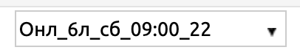

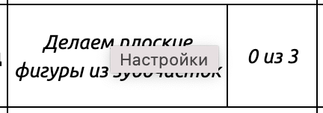 - тут снова неверное значение должно быть 1 из 1. 0 в целом не может быть вообще, если есть задание в Программе.

Аналогично четвертое задание.

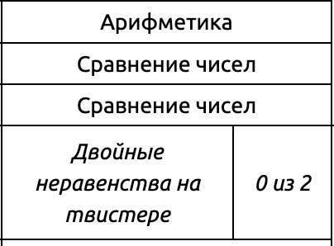

Как вычислить надо взять из M9, Q9, U9, Y9,

1. Если поставить в поле оценок +, то выводится рекомендация в таблице Рекомендация. Это неверно. Она выводится, только, если +- или - есть. J44:L46

1. Если проставь оценку +-, а потом ее убрать, то в таблице рекомендации остается “Ссылка”. А должна уйти.

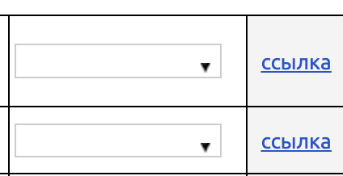

1. В таблице с заданиями под цветными кубиками ссылка, если на нее нажать то ничего. А должна быть ссылка на фото кубиков. В таблице они есть. O52. Причем какие-то ссылки верно работают.

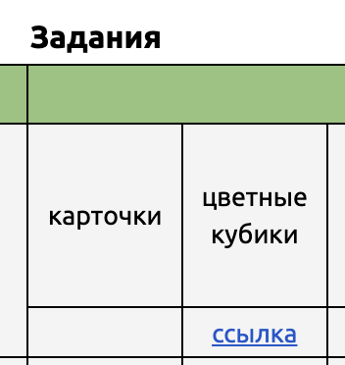

11 ) Выбрал групп 

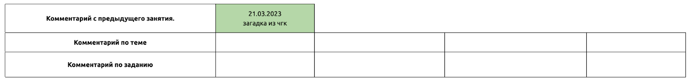

В третьем столбце в строке Комментарий по теме должен быть текст. Формула тут  j34

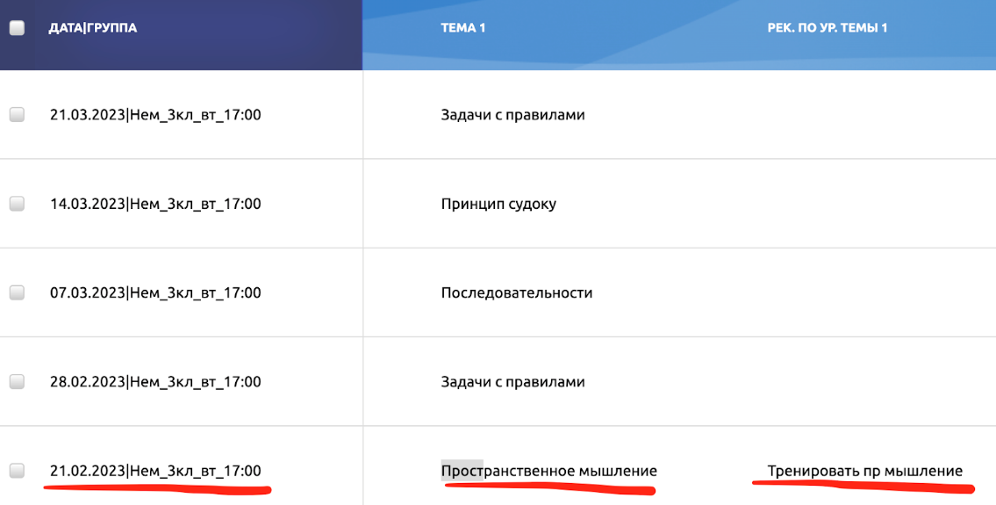

12) Аналогично выбрал 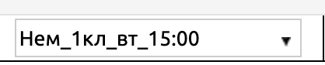

 в строке Комментарий по заданию в 4м столбце должен быть комментарий. формула тут j35

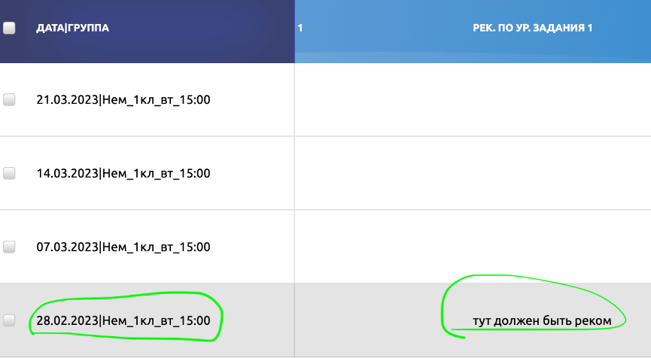

13) F12-F14 тут формула.

Выбрал 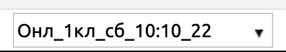

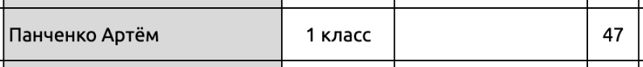 У него 47 по таблице Оценки на занятиях. Но в формуле надо вычислить еще второе число. Тогда верно будет 7.